建筑全能耗报告书
公共建筑

工程名称 | 新建项目
工程地点 | 辽宁-沈阳
设计编号
建设单位
设计单位
设 计 人
审 核 人
审 定 人
设计日期 | 2021年12月30日


采用软件 | 能耗计算BESI2020
软件版本 | 20200909(SP1)
研发单位 | 北京绿建软件有限公司
正版授权码 | T13944186750
目 录

1 建筑概况 3
2 计算依据 4
3 气象数据 4
3.1 气象地点 4
3.2 逐日干球温度表 4
3.3 逐月辐照量表 5
3.4 峰值工况 5
4 围护结构 5
4.1 工程材料 5
4.2 围护结构作法简要说明 6
5 房间类型 7
5.1 房间表 7
5.2 作息时间表 7
6 暖通空调系统 7
6.1 系统类型 7
6.2 制冷系统 8
6.3 供暖系统 8
6.3.1 热泵系统 8
6.4 空调风机 8
6.4.1 独立新排风 8
6.4.2 风机盘管 9
7 照明 9
8 插座设备 9
9 排风机 9
10 生活热水 9
11 电梯 9
12 光伏发电 10
13 计算结果 10
13.1 负荷分项统计 10
13.2 逐月负荷表 11
13.3 逐月电耗 12
13.4 全年能耗 12
14 附录 15
14.1 工作日/节假日人员逐时在室率(%) 15
14.2 工作日/节假日照明开关时间表(%) 15
14.3 工作日/节假日设备逐时使用率(%) 16
14.4 工作日/节假日空调系统运行时间表(1:开,0:关) 16

建筑概况
工程名称 | 新建项目
工程地点 | 辽宁-沈阳
地理位置 | 北纬：41.81° | 东经：123.43°
建筑面积(m²) | 地上3328 地下0
建筑层数 | 地上2 地下0
建筑高度（m） | 地上8.4 地下0.0
建筑体积(m³) | 14655.57
建筑外表面积(m²) | 4659.43
北向角度 | 90
结构类型
外墙太阳辐射吸收系数 | 0.77
屋顶太阳辐射吸收系数 | 0.77
控温期 | 全年控温

 |  | 设计建筑
体形系数S |  | 0.32
屋顶传热系数K [W/(m²·K)] |  | 0.28
外墙（包括非透明幕墙）传热系数K [W/(m²·K)] |  | 0.32
屋顶透明部分传热系数  K [W/(m²·K)] |  | －
底面接触室外的架空或外挑楼板传热系数K [W/(m²·K)] |  | －
周边地面热阻R[(m²·K)/W] |  | 1.49
地下墙热阻R[(m²·K)/W] |  | －
变形缝热阻R[(m²·K)/W] |  | －
外窗（包括透明幕墙） | 朝向 | 窗墙比 | 传热  系数
外窗（包括透明幕墙） | 东向 | 0.19 | 1.70
外窗（包括透明幕墙） | 南向 | 0.43 | 1.70
外窗（包括透明幕墙） | 西向 | 0.20 | 1.70
外窗（包括透明幕墙） | 北向 | 0.24 | 1.70

计算依据
1. 《绿色建筑评价标准》(GB/T50378-2019)
2. 《民用建筑绿色性能计算标准》(JGJ/T 449-2018)
3. 《建筑能效标识技术标准》(JGJ/T 288-2012)
4. 《公共建筑节能设计标准》(GB50189-2015)
5. 《民用建筑热工设计规范》(GB50176)

气象数据

气象地点
辽宁-沈阳, 《建筑节能气象参数标准》

逐日干球温度表
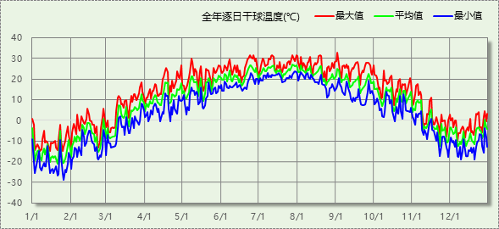

逐月辐照量表
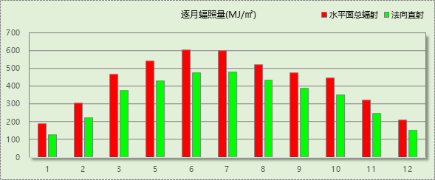

峰值工况
气象数据 | 时刻 | 干球温度(℃) | 湿球温度(℃) | 含湿量(g/kg) | 焓值(kj/kg)
最热 | 09月01日15时 | 32.8 | 23.3 | 14.1 | 69.0
最冷 | 01月25日06时 | -28.9 | -28.9 | 0.0 | -29.0

围护结构

工程材料
材料名称 | 导热系数λ | 蓄热系数S | 密度ρ | 比热容Cp | 蒸汽渗透系数u | 备注
材料名称 | W/(m.K) | W/(㎡.K) | kg/m³ | J/(kg.K) | g/(m.h.kPa) | 备注
水泥砂浆 | 0.930 | 11.370 | 1800.0 | 1050.0 | 0.0210 | 来源：《民用建筑热工设计规范》GB50176-2016
石灰砂浆 | 0.810 | 10.070 | 1600.0 | 1050.0 | 0.0443 | 来源：《民用建筑热工设计规范》GB50176-2016
钢筋混凝土 | 1.740 | 17.200 | 2500.0 | 920.0 | 0.0158 | 来源：《民用建筑热工设计规范》GB50176-2016
碎石、卵石混凝土(ρ=2300) | 1.510 | 15.360 | 2300.0 | 920.0 | 0.0173 | 来源：《民用建筑热工设计规范》GB50176-2016
挤塑聚苯乙烯泡沫塑料（带表皮） | 0.030 | 0.340 | 35.0 | 1380.0 | 0.0000 | 来源：《民用建筑热工设计规范》GB50176-2016，蒸汽渗透系数没有给出
水泥砂浆L | 0.930 | 11.306 | 1800.0 | 1050.0 | 0.0080
混凝土L | 1.740 | 17.060 | 2500.0 | 920.0 | 0.0040
聚苯板2L | 0.063 | 0.480 | 20.0 | 2515.0 | 0.0000
土壤层L | 6.121 | 0.671 | 1.0 | 1010.0 | 0.0120
钢筋混凝土（1） | 1.740 | 17.200 | 2500.0 | 935.2 | 0.0158 | 依据来源：GB 50176-2016，导热系数修正系数（β）：1.0
酚醛泡沫板（用于墙体） | 0.034 | 0.452 | 60.0 | 1378.6 | 0.0000 | 依据来源：GB 50176-2016，导热系数修正系数（β）：1.15
半硬质矿（岩）棉板(ρ=100-180) | 0.048 | 0.770 | 140.0 | 1213.0 | 0.0000
挤塑聚苯板(ρ=25-32) | 0.030 | 0.320 | 28.5 | 1647.0 | 0.0000
B1级 EPS模块 | 0.033 | 0.360 | 30.0 | 1800.1 | 0.0000 | DB22/T496-2010
岩棉条 | 0.045 | 0.512 | 80.0 | 1001.3 | 0.0000 | 依据来源：GB 50176-2016；注：密度：80~120；K：0.045~0.046；导热系数修正系数（β）：1.10
聚合物砂浆（网格布） | 0.930 | 11.306 | 1800.0 | 1050.0 | 0.0000
聚苯乙烯泡沫塑料 | 0.042 | 0.356 | 30.0 | 1380.0 | 0.0000
混凝土多孔砖(190八孔砖） | 0.620 | 5.480 | 1450.0 | 459.3 | 0.0010
刚性或块体保护层 | － | － | － | － | －
挤塑聚苯板 | 0.033 | 0.347 | 28.0 | 1790.0 | 0.0000
防水层 | － | － | － | － | －
找坡层 | － | － | － | － | －

围护结构作法简要说明
1. 屋顶构造：屋顶构造一：（由上到下）
刚性或块体保护层 20mm＋挤塑聚苯板 120mm＋防水层 20mm＋水泥砂浆 20mm＋找坡层 20mm＋混凝土多孔砖(190八孔砖） 120mm

2. 外墙构造：外墙构造二：（由外到内）
聚合物砂浆（网格布） 20mm＋聚苯乙烯泡沫塑料 120mm＋钢筋混凝土 200mm＋岩棉条 20mm

3. 采暖与非采暖隔墙：控温房间隔墙构造一：
B1级 EPS模块 60mm＋水泥砂浆 20mm＋钢筋混凝土 300mm

4. 外窗：6＋12A＋6高透低辐射玻璃：
传热系数1.700W/m^2.K，自身遮阳系数0.640

5. 幕墙：6＋12A＋6高透低辐射玻璃：
传热系数1.700W/m^2.K，自身遮阳系数0.640

6. 周边地面构造：周边地面构造一：
水泥砂浆L 20mm＋混凝土L 60mm＋聚苯板2L 90mm＋土壤层L 20mm

房间类型

房间表
房间类型 | 空调  温度℃ | 供暖  温度℃ | 新风量 | 渗透风  换气次数 | 人员密度 | 照明功率  密度 | 电器设备  功率
卫生间-公建 | 26 | 10 | 0(m³/h.人) | 0(次/h) | 36.6(㎡/人) | 12(W/㎡) | 5(W/㎡)
展览-公建 | 26 | 10 | 0(m³/h.人) | 0(次/h) | 5(人) | 5(W/㎡) | 2(W/㎡)
服务间-公建 | 26 | 10 | 0(m³/h.人) | 0(次/h) | 36.6(人) | 0(W/㎡) | 0(W/㎡)
棋牌室-公建 | 26 | 10 | 0(m³/h.人) | 0(次/h) | 36.6(㎡/人) | 11(W/㎡) | 5(W/㎡)
楼梯间-公建 | 26 | 10 | 0(m³/h.人) | 0(次/h) | 10(人) | 10(W/㎡) | 5(W/㎡)
活动室-公建 | 26 | 10 | 0(m³/h.人) | 0(次/h) | 20(人) | 15(W/㎡) | 2(W/㎡)

作息时间表
详见附录

暖通空调系统

系统类型
系统编号 | 系统类型 | 供冷  能效比 | 供热  能效比 | 面积(㎡) | 包含的房间
默认 | 双管制风机盘管 | － | － | 935.77 | 所有房间

制冷系统

供暖系统

热泵系统

热泵机组
名称 | 类型 | 额定耗电量(kW) | 额定制热量(kW) | 额定性能系数 COP | 台数
风冷-螺杆式 | 空气源热泵 | 125 | 500 | 4.00 | 1

热水循环泵
类型 | 流量(m3/h) | 扬程(m) | 设计工作效率(%) | 输入功率(kW) | 台数
单速 | 320 | 30 | 80 | 37.6 | 1

运行工况
负荷率(%) | 机组制热量(kW) | 机组功率(kW) | 性能系数(COP) | 供暖水泵功率(kW)
25 | 125 | 31.25 | 4.00 | 8
50 | 250 | 62.5 | 4.00 | 8
75 | 375 | 93.75 | 4.00 | 8
100 | 500 | 125 | 4.00 | 8

制热能耗
负荷区间  (%) | 区间负荷  (kWh) | 运行时长  (h) | 性能系数  (COP) | 热泵机组  (kWh) | 供暖水泵  (kWh)
0~25 | 62675 | 1095 | 4.00 | 15669 | 8760
25~50 | 28049 | 175 | 4.00 | 7012 | 1400
50~75 | 1376 | 5 | 4.00 | 344 | 40
75~100 | 0 | 0 | 4.00 | 0 | 0
>100 | 0 | 0 | － | 0 | 0
合计 | 92100 | 1275 |  | 23025 | 10200

空调风机

独立新排风
系统编号 | 新风量  (m³/h) | 单位风量耗功率  W/(m³/h) | 风机功率(W) | 运行时长(h) | 新风电耗(kWh)
默认 | 6707 | 0.24 | 1610 | 3000 | 4829
合计 |  |  |  |  | 4829

系统编号 | 排风量  (m³/h) | 排风比 | 单位风量耗功率W/(m³/h) | 风机功率(W) | 运行时长(h) | 排风电耗  (kWh)
默认 | 5366 | 0.8 | 0.24 | 1288 | 3000 | 3863
合计 |  |  |  |  |  | 3863

风机盘管
系统编号 | 总功率(W) | 同时使用系数 | 运行时长(h) | 风机盘管电耗(kWh)
默认 | 400 | 1 | 2881 | 1153
合计 |  |  |  | 1153

照明
房间类型 | 单位面积电耗  (kWh/㎡) | 房间个数 | 房间合计面积  (㎡) | 合计电耗  (kWh)
办公-普通办公室 | 15.12 | 24 | 1789 | 27043
总计 |  |  |  | 27043

插座设备
房间类型 | 单位面积电耗  (kWh/㎡) | 房间个数 | 房间合计面积  (㎡) | 合计电耗  (kWh)
办公-普通办公室 | 35.25 | 24 | 1789 | 63048
总计 |  |  |  | 63048

排风机
额定功率  (kW) | 台数 | 使用系数 | 运行时间  (h/天) | 年运行天数 | 全年电耗  (kWh)
5 | 2 | 0.8 | 5 | 365 | 14600
总计 |  |  |  |  | 14600
注：此类风机指非空调区域排风机

生活热水
热水温差(℃)：45, 日照辐照量(kJ/㎡.天)：16340，年运行天数：365
分区 | 系统  效率 | 用水  定额  (L·人/d) | 供应  人数 | 年使用  天数 | 所需  能耗  (kWh) | 集热器  面积  (㎡) | 集热器  效率 | 热损失  系数 | 太阳能  供热  (kWh)
办公 | 0.9 | 5 | 50 | 365 | 1780.04 | 100 | 0.45 | 0.15 | 1780.04
总计 |  |  |  |  | 1780 |  |  |  | 1780

电梯
无

光伏发电
日照辐照量(kJ/㎡.天)：16340，年运行天数：365
光伏板面积  (㎡) | 单位面积  发电参数 | 光伏系统效率 | 光伏电池性能衰减修正系数 | 全年电耗  (kWh)
320 | 0.4 | 0.8 | 0.9 | 152681
总计 |  |  |  | 152681

计算结果

负荷分项统计
分类 | 围护传热 | 室内得热 | 窗日射 | 新风/渗透 | 热回收 | 合计
供暖需求(kWh/㎡) | -20.63 | 10.50 | 3.11 | -20.67 | 0.00 | -27.68
供冷需求(kWh/㎡) | 3.93 | 18.26 | 7.53 | 0.58 | 0.00 | 30.30
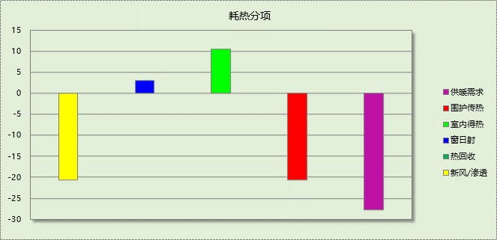

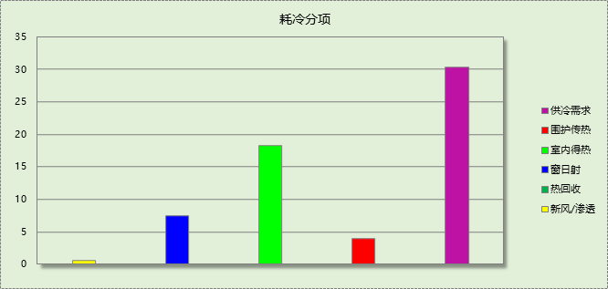

逐月负荷表
月份 | 供暖需求  (kWh) | 供冷需求  (kWh) | 热负荷  峰值(kW) | 热负荷  峰值时刻 | 冷负荷  峰值(kW) | 冷负荷  峰值时刻
1月 | 34624 | 0 | 296.060 | 01月21日07时 | 0.000 | --
2月 | 16889 | 0 | 220.592 | 02月04日07时 | 0.000 | --
3月 | 7533 | 165 | 178.619 | 03月04日07时 | 10.509 | 03月28日14时
4月 | 308 | 2333 | 22.731 | 04月03日07时 | 53.106 | 04月29日15时
5月 | 1 | 9180 | 0.585 | 05月03日07时 | 86.310 | 05月31日14时
6月 | 0 | 16050 | 0.000 | -- | 129.737 | 06月24日13时
7月 | 0 | 30647 | 0.000 | -- | 166.615 | 07月29日08时
8月 | 0 | 24552 | 0.000 | -- | 157.394 | 08月19日14时
9月 | 0 | 14654 | 0.000 | -- | 116.305 | 09月02日07时
10月 | 58 | 3090 | 12.820 | 10月17日07时 | 42.940 | 10月04日07时
11月 | 11201 | 139 | 177.917 | 11月25日07时 | 9.254 | 11月04日13时
12月 | 21485 | 0 | 226.192 | 12月09日07时 | 0.000 | --
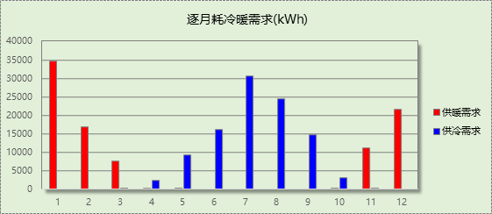

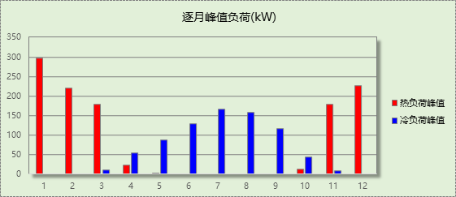

逐月电耗
注:供冷供暖为冷热源及输配水泵电耗，热水为扣减太阳能后电耗，所有数据单位kWh/㎡。
月 | 供冷 | 供暖 | 空调风机 | 照明 | 插座设备 | 排风机 | 电梯 | 热水
1 | 0.00 | 3.24 | 0.03 | 0.72 | 1.67 | 4.39 | 0.00 | 0.00
2 | 0.00 | 1.76 | 0.25 | 0.55 | 1.29 | 4.39 | 0.00 | 0.00
3 | 0.00 | 1.09 | 0.21 | 0.68 | 1.59 | 4.39 | 0.00 | 0.00
4 | 0.00 | 0.21 | 0.25 | 0.68 | 1.59 | 4.39 | 0.00 | 0.00
5 | 0.00 | 0.00 | 0.25 | 0.72 | 1.67 | 4.39 | 0.00 | 0.00
6 | 0.00 | 0.00 | 0.26 | 0.62 | 1.44 | 4.39 | 0.00 | 0.00
7 | 0.00 | 0.00 | 0.23 | 0.75 | 1.74 | 4.39 | 0.00 | 0.00
8 | 0.00 | 0.00 | 0.27 | 0.72 | 1.67 | 4.39 | 0.00 | 0.00
9 | 0.00 | 0.00 | 0.26 | 0.65 | 1.52 | 4.39 | 0.00 | 0.00
10 | 0.00 | 0.06 | 0.24 | 0.65 | 1.52 | 4.39 | 0.00 | 0.00
11 | 0.00 | 1.37 | 0.24 | 0.68 | 1.59 | 4.39 | 0.00 | 0.00
12 | 0.00 | 2.25 | 0.25 | 0.72 | 1.67 | 4.39 | 0.00 | 0.00
合计 | 0.00 | 9.98 | 2.73 | 8.13 | 18.95 | 4.39 | 0.00 | 0.00

全年能耗
能耗分类 | 能耗子类 | 设计建筑  (kWh/㎡) | 备注
建筑负荷 | 耗冷量 | 30.30
建筑负荷 | 耗热量 | 27.68
建筑负荷 | 冷热合计 | 57.97
热回收 | 供冷 | 0.00
热回收 | 供暖 | 0.00
热回收 | 冷热合计 | 0.00
供冷电耗  (Ec) | 中央冷源 | 0.00
供冷电耗  (Ec) | 冷却水泵 | 0.00
供冷电耗  (Ec) | 冷冻水泵 | 0.00
供冷电耗  (Ec) | 冷却塔 | 0.00
供冷电耗  (Ec) | 多联机/单元式空调 | 0.00
供冷电耗  (Ec) | 供冷合计 | 0.00
供暖电耗  (Eh) | 中央热源 | 6.92
供暖电耗  (Eh) | 供暖水泵 | 3.07
供暖电耗  (Eh) | 多联机/单元式热泵 | 0.00
供暖电耗  (Eh) | 供暖合计 | 9.98
空调风机电耗  (Ef) | 新排风 | 2.61
空调风机电耗  (Ef) | 风机盘管 | 0.35
空调风机电耗  (Ef) | 多联机室内机 | 0.00
空调风机电耗  (Ef) | 全空气系统 | 0.00
空调风机电耗  (Ef) | 风机合计 | 2.96
照明电耗 |  | 8.13
插座设备电耗 |  | 18.95
其他电耗(Eo) | 电梯 | 0.00
其他电耗(Eo) | 独立排风机 | 4.39
其他电耗(Eo) | 生活热水 | 0.00 | 扣减了太阳能热水
其他电耗(Eo) | 其他合计 | 4.39
可再生能源  (Er) | 太阳能热水(Es) | 0.53
可再生能源  (Er) | 光伏发电(Ep) | 45.88
可再生能源  (Er) | 合计 | 46.42
建筑总能耗(E1)：电耗(kWh/㎡) |  | 0.00 | E1=Ec+Eh+Ef+Eo-Ep

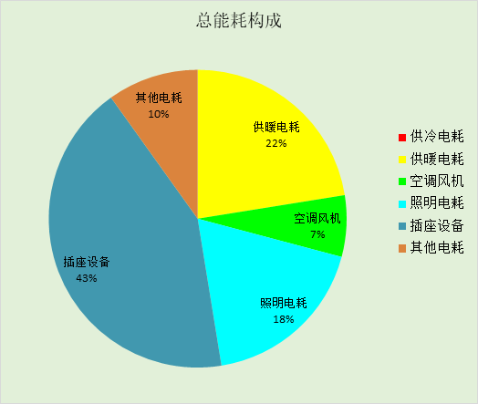

附录

工作日/节假日人员逐时在室率(%)

房间类型 | 1 | 2 | 3 | 4 | 5 | 6 | 7 | 8 | 9 | 10 | 11 | 12 | 13 | 14 | 15 | 16 | 17 | 18 | 19 | 20 | 21 | 22 | 23 | 24
卫生间-公建 | 0 | 0 | 0 | 0 | 0 | 0 | 0 | 0 | 0 | 0 | 0 | 0 | 0 | 0 | 0 | 0 | 0 | 0 | 0 | 0 | 0 | 0 | 0 | 0
卫生间-公建 | 0 | 0 | 0 | 0 | 0 | 0 | 0 | 0 | 0 | 0 | 0 | 0 | 0 | 0 | 0 | 0 | 0 | 0 | 0 | 0 | 0 | 0 | 0 | 0
展览-公建 | 0 | 0 | 0 | 0 | 0 | 0 | 0 | 0 | 0 | 0 | 0 | 0 | 0 | 0 | 0 | 0 | 0 | 0 | 0 | 0 | 0 | 0 | 0 | 0
展览-公建 | 0 | 0 | 0 | 0 | 0 | 0 | 0 | 0 | 0 | 0 | 0 | 0 | 0 | 0 | 0 | 0 | 0 | 0 | 0 | 0 | 0 | 0 | 0 | 0
服务间-公建 | 0 | 0 | 0 | 0 | 0 | 0 | 0 | 0 | 0 | 0 | 0 | 0 | 0 | 0 | 0 | 0 | 0 | 0 | 0 | 0 | 0 | 0 | 0 | 0
服务间-公建 | 0 | 0 | 0 | 0 | 0 | 0 | 0 | 0 | 0 | 0 | 0 | 0 | 0 | 0 | 0 | 0 | 0 | 0 | 0 | 0 | 0 | 0 | 0 | 0
棋牌室-公建 | 0 | 0 | 0 | 0 | 0 | 0 | 0 | 0 | 0 | 0 | 0 | 0 | 0 | 0 | 0 | 0 | 0 | 0 | 0 | 0 | 0 | 0 | 0 | 0
棋牌室-公建 | 0 | 0 | 0 | 0 | 0 | 0 | 0 | 0 | 0 | 0 | 0 | 0 | 0 | 0 | 0 | 0 | 0 | 0 | 0 | 0 | 0 | 0 | 0 | 0
楼梯间-公建 | 0 | 0 | 0 | 0 | 0 | 0 | 0 | 0 | 0 | 0 | 0 | 0 | 0 | 0 | 0 | 0 | 0 | 0 | 0 | 0 | 0 | 0 | 0 | 0
楼梯间-公建 | 0 | 0 | 0 | 0 | 0 | 0 | 0 | 0 | 0 | 0 | 0 | 0 | 0 | 0 | 0 | 0 | 0 | 0 | 0 | 0 | 0 | 0 | 0 | 0
活动室-公建 | 0 | 0 | 0 | 0 | 0 | 0 | 0 | 0 | 0 | 0 | 0 | 0 | 0 | 0 | 0 | 0 | 0 | 0 | 0 | 0 | 0 | 0 | 0 | 0
活动室-公建 | 0 | 0 | 0 | 0 | 0 | 0 | 0 | 0 | 0 | 0 | 0 | 0 | 0 | 0 | 0 | 0 | 0 | 0 | 0 | 0 | 0 | 0 | 0 | 0

注：上行：工作日；下行：节假日

工作日/节假日照明开关时间表(%)

房间类型 | 1 | 2 | 3 | 4 | 5 | 6 | 7 | 8 | 9 | 10 | 11 | 12 | 13 | 14 | 15 | 16 | 17 | 18 | 19 | 20 | 21 | 22 | 23 | 24
卫生间-公建 | 0 | 0 | 0 | 0 | 0 | 0 | 0 | 0 | 0 | 0 | 0 | 0 | 0 | 0 | 0 | 0 | 100 | 100 | 100 | 100 | 100 | 100 | 100 | 0
卫生间-公建 | 0 | 0 | 0 | 0 | 0 | 0 | 0 | 0 | 0 | 0 | 0 | 0 | 0 | 0 | 0 | 0 | 100 | 100 | 100 | 100 | 100 | 100 | 100 | 0
展览-公建 | 0 | 0 | 0 | 0 | 0 | 0 | 0 | 0 | 0 | 0 | 0 | 0 | 0 | 0 | 0 | 0 | 100 | 100 | 100 | 100 | 100 | 100 | 100 | 0
展览-公建 | 0 | 0 | 0 | 0 | 0 | 0 | 0 | 0 | 0 | 0 | 0 | 0 | 0 | 0 | 0 | 0 | 100 | 100 | 100 | 100 | 100 | 100 | 100 | 0
服务间-公建 | 0 | 0 | 0 | 0 | 0 | 0 | 0 | 0 | 0 | 0 | 0 | 0 | 0 | 0 | 0 | 0 | 100 | 100 | 100 | 100 | 100 | 100 | 100 | 0
服务间-公建 | 0 | 0 | 0 | 0 | 0 | 0 | 0 | 0 | 0 | 0 | 0 | 0 | 0 | 0 | 0 | 0 | 100 | 100 | 100 | 100 | 100 | 100 | 100 | 0
棋牌室-公建 | 0 | 0 | 0 | 0 | 0 | 0 | 0 | 0 | 0 | 0 | 0 | 0 | 0 | 0 | 0 | 0 | 100 | 100 | 100 | 100 | 100 | 100 | 100 | 0
棋牌室-公建 | 0 | 0 | 0 | 0 | 0 | 0 | 0 | 0 | 0 | 0 | 0 | 0 | 0 | 0 | 0 | 0 | 100 | 100 | 100 | 100 | 100 | 100 | 100 | 0
楼梯间-公建 | 0 | 0 | 0 | 0 | 0 | 0 | 0 | 0 | 0 | 0 | 0 | 0 | 0 | 0 | 0 | 0 | 100 | 100 | 100 | 100 | 100 | 100 | 100 | 0
楼梯间-公建 | 0 | 0 | 0 | 0 | 0 | 0 | 0 | 0 | 0 | 0 | 0 | 0 | 0 | 0 | 0 | 0 | 100 | 100 | 100 | 100 | 100 | 100 | 100 | 0
活动室-公建 | 0 | 0 | 0 | 0 | 0 | 0 | 0 | 0 | 0 | 0 | 0 | 0 | 0 | 0 | 0 | 0 | 100 | 100 | 100 | 100 | 100 | 100 | 100 | 0
活动室-公建 | 0 | 0 | 0 | 0 | 0 | 0 | 0 | 0 | 0 | 0 | 0 | 0 | 0 | 0 | 0 | 0 | 100 | 100 | 100 | 100 | 100 | 100 | 100 | 0

注：上行：工作日；下行：节假日

工作日/节假日设备逐时使用率(%)

房间类型 | 1 | 2 | 3 | 4 | 5 | 6 | 7 | 8 | 9 | 10 | 11 | 12 | 13 | 14 | 15 | 16 | 17 | 18 | 19 | 20 | 21 | 22 | 23 | 24
卫生间-公建 | 100 | 100 | 100 | 100 | 100 | 100 | 100 | 100 | 100 | 100 | 100 | 100 | 100 | 100 | 100 | 100 | 100 | 100 | 100 | 100 | 100 | 100 | 100 | 100
卫生间-公建 | 100 | 100 | 100 | 100 | 100 | 100 | 100 | 100 | 100 | 100 | 100 | 100 | 100 | 100 | 100 | 100 | 100 | 100 | 100 | 100 | 100 | 100 | 100 | 100
展览-公建 | 100 | 100 | 100 | 100 | 100 | 100 | 100 | 100 | 100 | 100 | 100 | 100 | 100 | 100 | 100 | 100 | 100 | 100 | 100 | 100 | 100 | 100 | 100 | 100
展览-公建 | 100 | 100 | 100 | 100 | 100 | 100 | 100 | 100 | 100 | 100 | 100 | 100 | 100 | 100 | 100 | 100 | 100 | 100 | 100 | 100 | 100 | 100 | 100 | 100
服务间-公建 | 100 | 100 | 100 | 100 | 100 | 100 | 100 | 100 | 100 | 100 | 100 | 100 | 100 | 100 | 100 | 100 | 100 | 100 | 100 | 100 | 100 | 100 | 100 | 100
服务间-公建 | 100 | 100 | 100 | 100 | 100 | 100 | 100 | 100 | 100 | 100 | 100 | 100 | 100 | 100 | 100 | 100 | 100 | 100 | 100 | 100 | 100 | 100 | 100 | 100
棋牌室-公建 | 100 | 100 | 100 | 100 | 100 | 100 | 100 | 100 | 100 | 100 | 100 | 100 | 100 | 100 | 100 | 100 | 100 | 100 | 100 | 100 | 100 | 100 | 100 | 100
棋牌室-公建 | 100 | 100 | 100 | 100 | 100 | 100 | 100 | 100 | 100 | 100 | 100 | 100 | 100 | 100 | 100 | 100 | 100 | 100 | 100 | 100 | 100 | 100 | 100 | 100
楼梯间-公建 | 100 | 100 | 100 | 100 | 100 | 100 | 100 | 100 | 100 | 100 | 100 | 100 | 100 | 100 | 100 | 100 | 100 | 100 | 100 | 100 | 100 | 100 | 100 | 100
楼梯间-公建 | 100 | 100 | 100 | 100 | 100 | 100 | 100 | 100 | 100 | 100 | 100 | 100 | 100 | 100 | 100 | 100 | 100 | 100 | 100 | 100 | 100 | 100 | 100 | 100
活动室-公建 | 100 | 100 | 100 | 100 | 100 | 100 | 100 | 100 | 100 | 100 | 100 | 100 | 100 | 100 | 100 | 100 | 100 | 100 | 100 | 100 | 100 | 100 | 100 | 100
活动室-公建 | 100 | 100 | 100 | 100 | 100 | 100 | 100 | 100 | 100 | 100 | 100 | 100 | 100 | 100 | 100 | 100 | 100 | 100 | 100 | 100 | 100 | 100 | 100 | 100

注：上行：工作日；下行：节假日

工作日/节假日空调系统运行时间表(1:开,0:关)

系统编号 | 1 | 2 | 3 | 4 | 5 | 6 | 7 | 8 | 9 | 10 | 11 | 12 | 13 | 14 | 15 | 16 | 17 | 18 | 19 | 20 | 21 | 22 | 23 | 24
默认 | 1 | 1 | 1 | 1 | 1 | 1 | 1 | 1 | 1 | 1 | 1 | 1 | 1 | 1 | 1 | 1 | 1 | 1 | 1 | 1 | 1 | 1 | 1 | 1
默认 | 1 | 1 | 1 | 1 | 1 | 1 | 1 | 1 | 1 | 1 | 1 | 1 | 1 | 1 | 1 | 1 | 1 | 1 | 1 | 1 | 1 | 1 | 1 | 1

注：上行：工作日；下行：节假日

